厦门金龙联合汽车工业有限公司

轻商涉水试验池建造技术要求

厦门金龙联合汽车工业有限公司
轻型商用车事业部生产技术室
2024年11月12日

目录
一、概况介绍 2
二、工程内容 3
三、工程进度要求 3
四、技术要求 3
五、验收 7
六、质保、售后服务 7

本项目为交钥匙工程，下文中所提甲方、乙方定义为：
甲方：厦门金龙联合汽车工业有限公司（涉水试验池建造需求方）
乙方：涉水试验池建造方
一、概况介绍
P7车型要求对新下线车辆进行涉水试验，进行水深150mm车速30km/h前进共计10min；水深300mm车速5km/h前进-倒退共计20min。
为确保工程质量，明确设备结构及技术性能要求，以作为设备设计、制造、安装、调试和验收之依据，为此对该项目提出如下要求。
二、工程内容
2.1乙方负责的工程内容见表2-1，具体改造工程见文中第5.2款项：
序号 | 工程名称 | 图 号 | 数 量 | 备 注
1 | 涉水试验池 |  | 1条 | 一条总长91米，内宽4米，深度0.5米，坡度5.71°涉水池
三、工程进度要求
序号 | 工程内容 | 进度要求 | 交付物 | 备注
1 | 技术交底 | 合同签订后7日内完成（现场技术交底） | － | －
2 | 图纸 | 合同签订后20日内完成图纸会签 | 会签版图纸 | －
3 | 乙方备料 | 2025年3月31日前完成 | 备料清单 | －
4 | 施工现场开工 | 项目改造所用材料、工具等需于施工前（3月31日）运送至甲方指定地点。工期为60日历日 | 详细施工计划 | 3月31日需提交每日的施工计划
5 | 调试 | 项目改造所用材料、工具等需于施工前（3月31日）运送至甲方指定地点。工期为60日历日 | 渗漏试验报告 | －
6 | 试运行调整 | － | － | －
四、技术要求
4.1、在检测地沟旁新开挖一条涉水池，涉水池总长91米，池内长45米，池内宽4米，坡高度0.5米，两侧墙高0.8米，前后坡坡度为5.71°的梯形坡，两侧外墙厚度0.2米。两边引导路长13米；如下图。
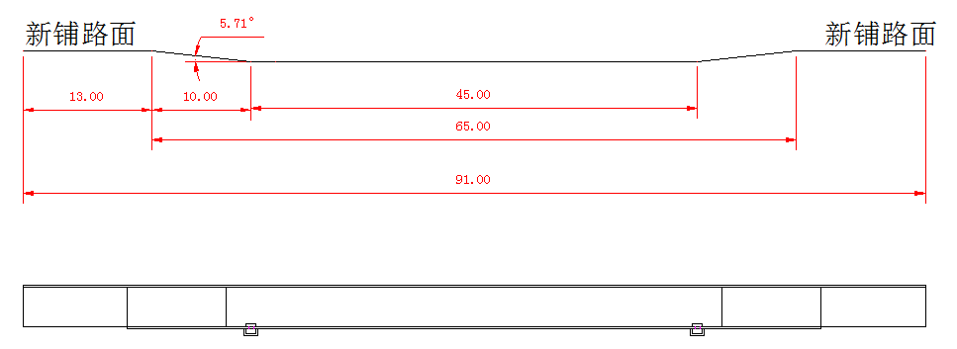图七
4.2、将地面的树木、绿化、泥土、旧水沟等移除及清运。
4.3、将室外地沟3根排水管连接到一处，顺直室外地沟入口处布暗管，再走新铺设的路基底部，将水排到原有的雨水沟中；如下图。
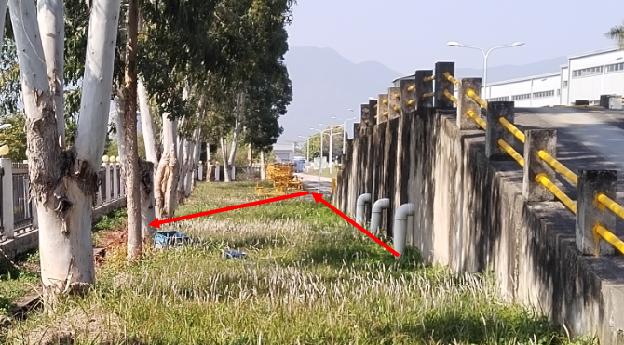
图八
4.4、新筑的路面及涉水池先素土压实度(重型标准)大于等于93%；再铺设30cm厚6%水泥稳定碎石基层；底部铺设钢筋直径为10mm，间距200mm，最后浇筑C30水泥混凝土厚度30cm(抗折4.5MPa)。
4.5、两侧墙壁内部铺设钢筋直径为10mm钢筋笼，一体模版浇筑C30水泥混凝土(抗折4.5MPa)，厚度0.2米。
4.6、涉水池底部浇筑的筑C30水泥混凝土底部应比排水沟高。
4.7、在水池壁两侧墙面上标注水池深度标识刻度线前后左右共计4处位置（分别标注100mm、150mm、300mm三处标识刻度线）。
4.8、在水池靠水沟边的外墙，从前下坡底处往前出口处2米的位置向外扩建一个1米×0.5米×0.9米（长宽高）的沉淀池，从沉淀池底往上200mm刻度线位置安装一个DN150排水管，排水口下端的位置位于200mm刻度线处；并增加DN150排水阀门开关。间隔0.4米处从沉淀池底往上400mm刻度线位置安装一个DN150排水管，排水口下端的位置位于400mm刻度线处；并增加DN150排水阀门开关。两处排水管独立排水。
4.9、在沉淀池对面相对与涉水池的位置，修建一处1米×0.3米×0.15米（长宽高）的积水坑，上面安装不锈钢格栅板。
4.10、积水坑与1米×0.5米×0.9米（长宽高）沉淀池使用暗管与涉水池内的沉淀池连通（暗管内部需再安装一个过滤网）
4.11、扩建的1米×0.5米×0.9米（长宽高）沉淀池比涉水池底部低0.1米；并在沉淀池中部靠底部的位置安装一个DN150排水管和阀门开关。
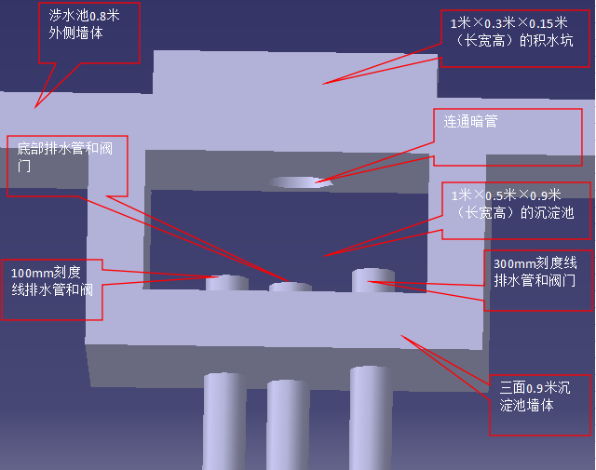
图八
4.12、在水池靠水沟边的外墙，从出口上坡处往进口2米的位置向外扩建一个1米×0.5米×0.9米（长宽高）的沉淀池，要求同条款4.8；4.9；4.10；4.11三个条款。
4.13、在涉水池前入口端增加一处给水水管（含阀门），向水池内注水。阀门尺寸同补给水水管尺寸。
4.14、从试车跑道中段水源点处接驳水源，接驳处应安装控制阀门；水管直径同水源点的水管直径（Φ30）。横穿下部试车跑道，原有试车跑道需破路埋水管。给水水管接到沉淀池中。
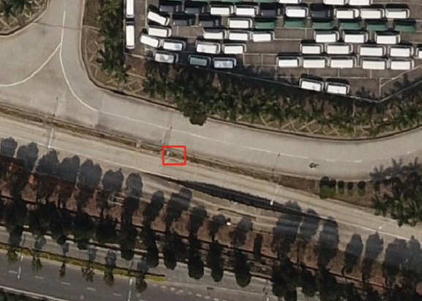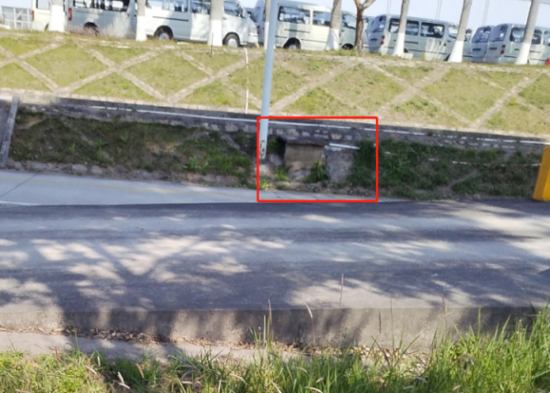
图九
4.15、新开挖建设的涉水池地下方如有的其他暗管、暗线等需全部绕道整改，以满足原有的需求。
4.16、在前后坡顶开沟（内宽40cm），两侧坡顶水池内侧两边靠墙开沟（内宽40cm）形成一个U型回路；当车行驶后涌浪自然流回到池内。在沟上安装格栅（SUS304材质）。
4.17、给水管采用暗管布置。
4.18、给水管、阀门均采用RPVC材质（黑色）。
4.19、水池内部地面、两侧墙体及前后斜坡涂刷防水层。
4.20、涉水池应一体浇筑成型，以防止水泥层开裂渗水。
4.21、涉水池完工后应作渗漏试验，将水池注满水静止24h，墙体和地面无渗水。水池底部水平度误差不超过1CM。
4.22、新砌排水沟、截水沟同原有的标准和规格一致；并连接原有的排水沟、截水沟。
4.23、在出入口的位置各安装一块提示路牌并做防腐处理。
4.24、两处0.5米×1米沉淀池顶部增加不锈钢格栅板，上部再放置一块镀锌板防晒。
4.25、其余未写明的地方应满足法规要求。
4.26、本工程严禁分包及转包。如有需要必须事先经甲方确认，否则全部责任由乙方承担。
★4.27、乙方须有相关工程经验，投标时需提供近两年的相关合同业绩证明（不少于两项）。
★4.28、乙方在标书中需列出本次建造的各项报价清单。
4.29、其他未明确改造内容，根据项目改造需要由乙方配合改造。
五、验收
5.1、本工程质量标准，必须按照本技术协议中的相关要求执行。
5.2、因乙方原因，工程质量达不到规定的质量标准，乙方必须按合同约定，承担违约金和承担甲方由此产生的其他损失，并在甲方要求的时间内无条件返修，质量验收合格后，方交付使用。
5.3、乙方到现场进行踏勘，充分了解工地位置、情况、道路、储存空间、装卸限制及任何其它足以影响工程质量的情况，任何因忽视或误解工地情况而导致的索赔或工期延长申请将不获批准。
5.4、验收在甲方现场进行，调试成功并经我司技术人员确认后进行验收。验收程序：来件预验收→安装调试完成→试生产一个月→初验收→生产6个月而且设备正常运转→终验收→质保期壹年。
六、质保、售后服务
6.1质保期为壹年，自终验收合格报告签字日期开始计算。在设备质保期到期前乙方须委派技术售后工程师与甲方设备技术人员联系，确认到厂服务时间，到厂对供货设备进行一次深入的检修、维保和指导。时长应不少于2个工作日。在设备的质保期内，乙方对设备出现的各类故障应及时免费提供维修服务，对非人为造成的各类零件的损坏，乙方需免费更换。当设备发生重大故障时，在非人为原因造成的故障解决以后保修期应适当延长，具体时间由双方协商决定。
6.2在质保期内，乙方需及时响应甲方的维修要求，提供24小时电话服务，并于24小时内派出相关服务人员到甲方使用现场。
6.3质保期过后，如发现乙方所提供的设备存在问题，需要乙方配合解决时，乙方应在24小时内作出响应并应确保维修备件的供应，并在48小时之内提供技术援助。

